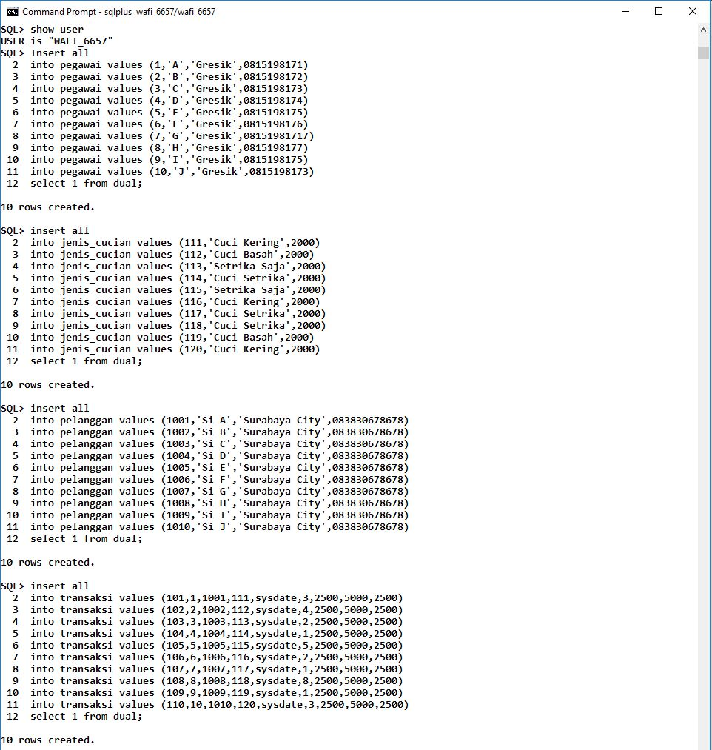

Keterangan Query :

* Show User,, Query digunakan Untuk menampikan Suser yang sedang aktif
* Insert all : query untuk insert data pada table dengan data yang lebih dari satu



Keterangan Query :

* Insert all : query untuk insert data pada table dengan data yang lebih dari satu

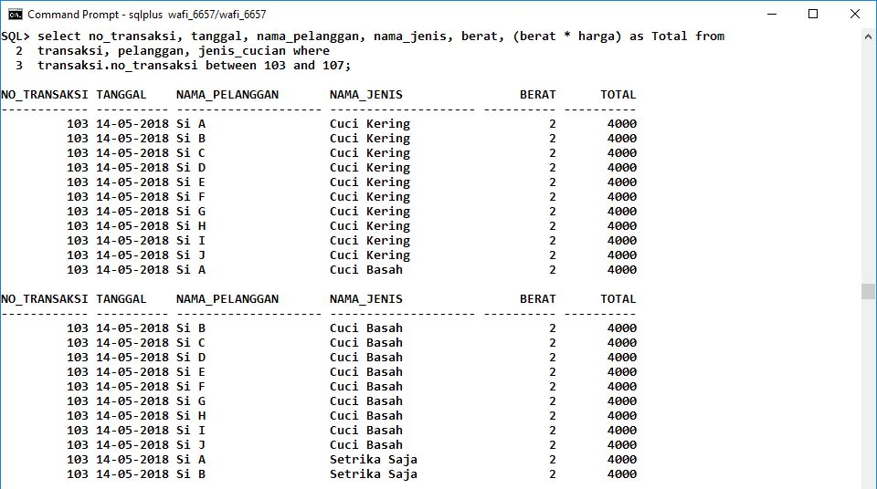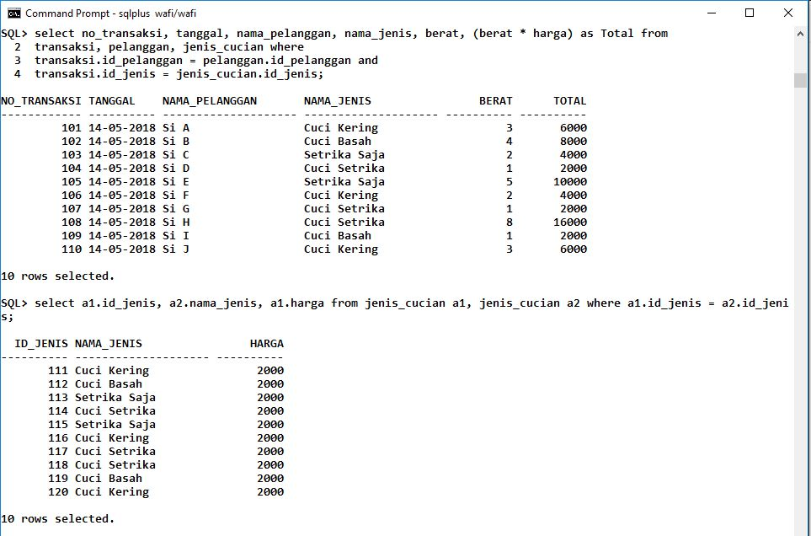

Keterangan Query :

select no_transaksi, tanggal, nama_pelanggan, nama_jenis, berat, (berat * harga) as total from

transaksi, pelanggan, jenis_cucian where

transaksi.no_transaksi between 103 and 107;

* Query diatas untuk membuat Non-Equijoin pada table transaksi, pelanggan dan jenis_cucian dengan kondisi jika no_transaksi di tabel transaksi antara 103 dan 107 dan di tampilkan dengan 1 query,,

select a1.id_jenis, a2.nama_jenis, a1.harga from jenis_cucian a1, jenis_cucian a2 where a1.id_jenis = a2.id_jenis;

* Query untuk membuat Self join dengan atribut pada tabel sendiri,,

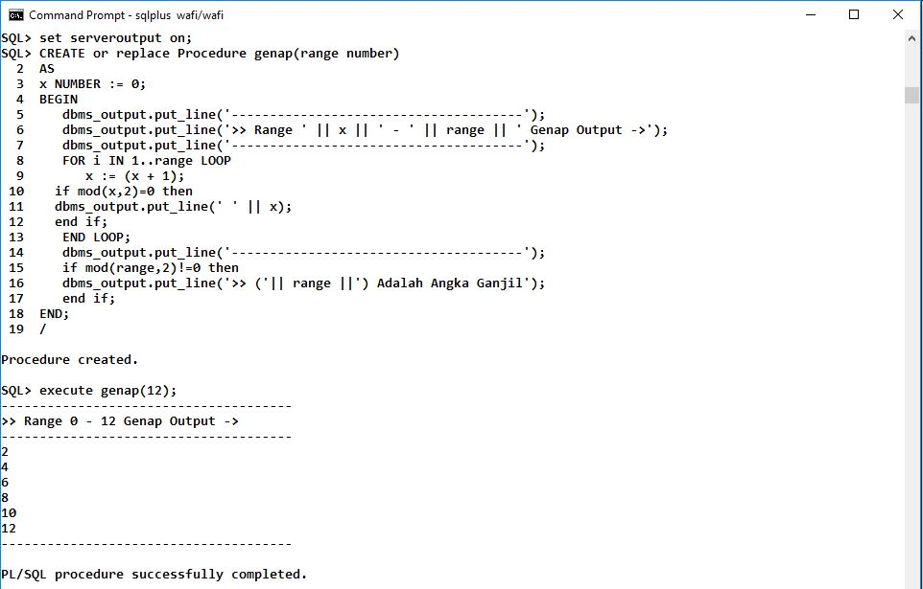

Keterangan Query :

* Set serveroutput on : query untuk mengaktifkan pencetakan ke layar dengan menggunakan procedure yang ada package dbms_output.
* CREATE or replace Procedure genap(range number) : query untuk membuat procedure untuk menampilkan angka genap dengan program looping,, jika angka / 2 = 0 maka angka tersebut adalah “Genap” dan akan tampil,, dengan Range di inputkan melalui paramenter,,..
* Execute genap(12) : untuk mengeksekusi procedure diatas dengan range parameter = 12